**Тема: Установка и настройка операционной системы**

**Цель:** Научиться устанавливать и настраивать операционные системы.

**Средства для выполнения работы:**

* аппаратные: компьютер с установленной ОС Windows XP и выше.
* программные: приложения ВМ: Oracle VM.

**Теоретические сведения**

После установки Oracle VM нажмите кнопку создать и выберете нужные параметры

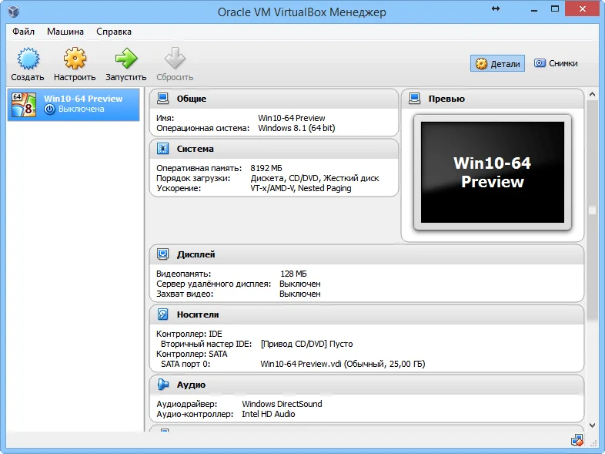

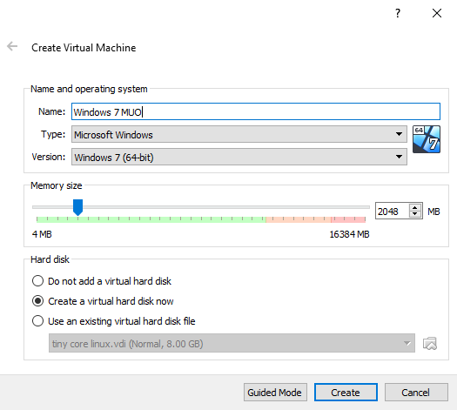

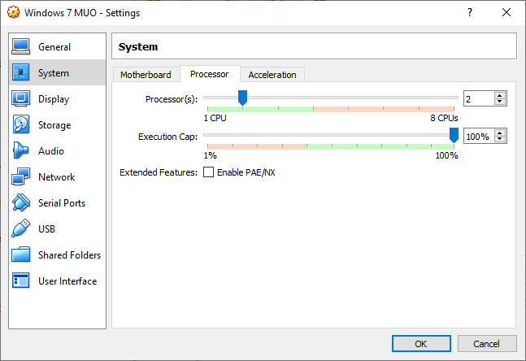

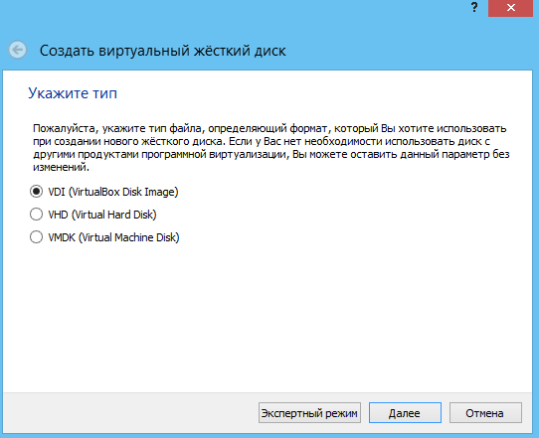

После этого скачайте windows 10 с официального сайта Microsoft и выберете установщик в появившемся окне. Ссылка: <https://www.microsoft.com/ru-ru/software-download/windows10>

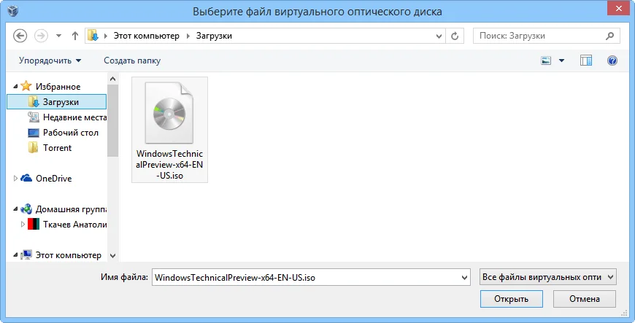

Выбираем, какой разрядности система будет установлена. Мы выберем 32-bit. В первом окне установщика предлагают выбрать формат времени, язык и метод ввода. везде ставим Русский

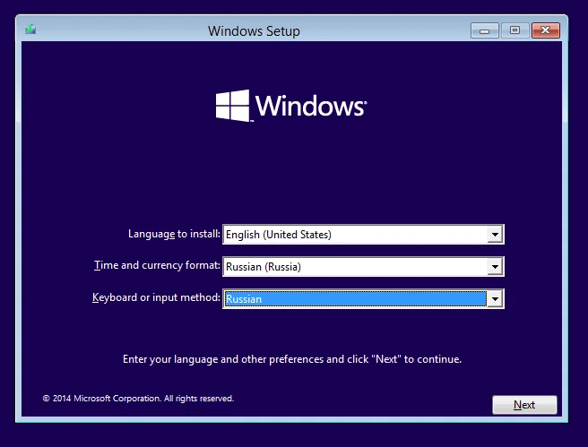

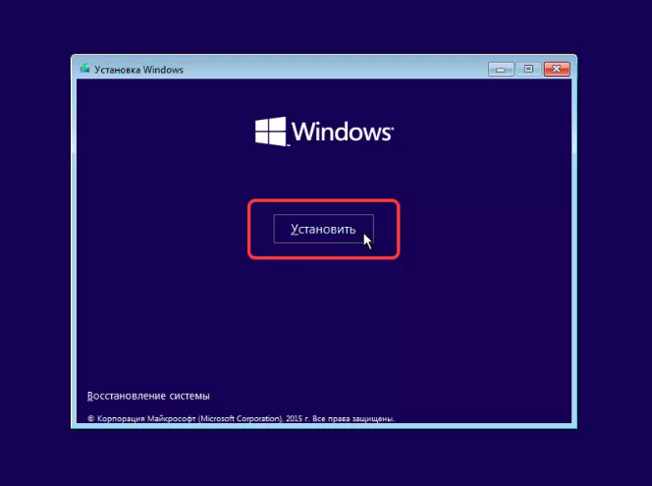Появится экран с большой кнопкой «Установить». Ниже есть пункт «Восстановление системы» – этот раздел понадобится вам в будущем, если в работе Windows 10 обнаружатся ошибки. Пока же нажмите «Установить».

Установщик может запросить ключ активации (не всегда). Пропустите активацию.

Выберите тип установки. Есть два доступных – обновление и выборочная установка. Первый вариант нам не подходит, поэтому выбираем выборочную установку, во время которой можно делить винчестер на разделы и затем их форматировать.

**Будьте внимательны!**Появится окно разметки диска с имеющимися разделами жесткого диска. Вам нужно выбрать тот раздел, в котором хранятся файлы старой версии Windows. Если вы ставите систему на новый винчестер, который еще не разделен, то выделите под систему не менее 50 Гб (лучше больше).

При установке на чистый диск система попросит создать дополнительный раздел, соглашайтесь. После выбора тома начинается копирование файлов, после чего компьютер перезагрузится. Вам делать ничего не нужно: после перезагрузки будет производиться подготовка и настройка компонентов. Если ещё раз спросят ключ продукта, пропустите его как было ранее. Выбираем регион. Выбираем раскладку клавиатуры.

Далее следует выбрать политику конфиденциальности. Мы выключили тут все опции для экономии ресурсов и трафика.

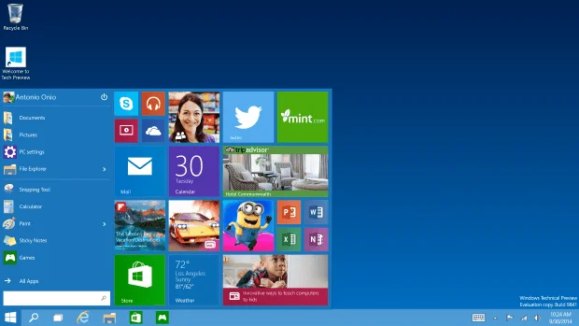

ОС установлена и успешно настроена.